Tijdens de herfstvakantie elke dag andere activiteiten

Kom jij ook? vrijzwemmen is van 12:30 - 16:00 uur

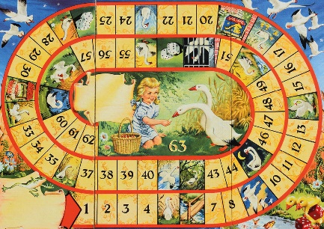

# Maandag: Ganzenborden

Dobbel mee en ontdek wat je krijgt als je de finish bereikt!

Spannend ganzenbordplezier in het zwembad



# Dinsdag: Onderwater parcours

Duik in de uitdaging! Zwem door hoepels, onder obstakels en voel je een echte waterrat



# Woensdag: Zeemeermin try-out

Altijd al een zeemeermin (of zeemeerman) willen zijn?

Trek een staart aan en zwem sierlijk door het water!

Tijdens het vrijzwemmen zal er een intekenlijst zijn.

Je mag tijdens het vrijzwemmen ongeveer 10 minuten je een echte zeemeermin voelen.

# Gegenereerde afbeeldingDonderdag: Trefbal

Zwem, duik en ontwijk! Wie blijft als laatste over in dit spetterende trefbalgevecht?

# Vrijdag: Loopmatten race

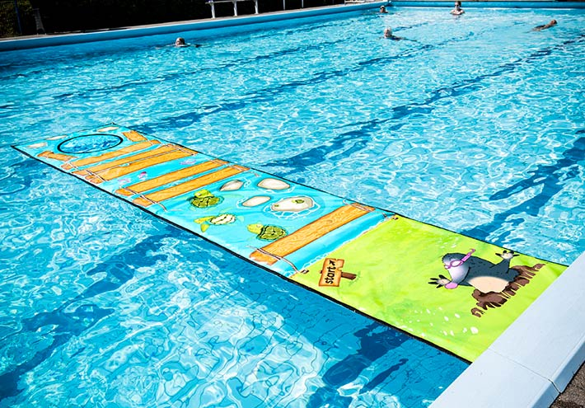Ren over het water! Test je evenwicht en snelheid tijdens de hilarische loopmattenrace.